Sequence-diagrams v0.1

|  |  |  |  |
| --- | --- | --- | --- |
| ΟΝΟΜΑ/ΕΠΩΝΥΜΟ | Αρμενάκης Νικόλαος | Καραΐσκος Κωσταντίνος | Τσαβολάκη Γεωργία |
| ΑΜ | 107496 | 1072636 | 1072514 |
| ΕMAIL | [up1072496@upnet.gr](mailto:up1072496@upnet.gr) | [up1072636@upnet.gr](mailto:up1072636@upnet.gr) | [up1072514@upnet.gr](mailto:up1072514@upnet.gr) |
| ΕΤΟΣ | 4ο | 4ο | 4ο |

**Sequence diagram: Κλήση Αστυνομία/Νοσοκομείο/Πυροσβεστική**

**Sequence diagram: Αναζήτηση στο χάρτη**

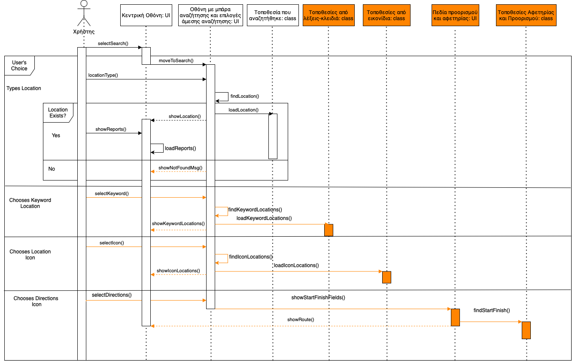

**Sequence diagram: Αναφορά Περιστατικού**

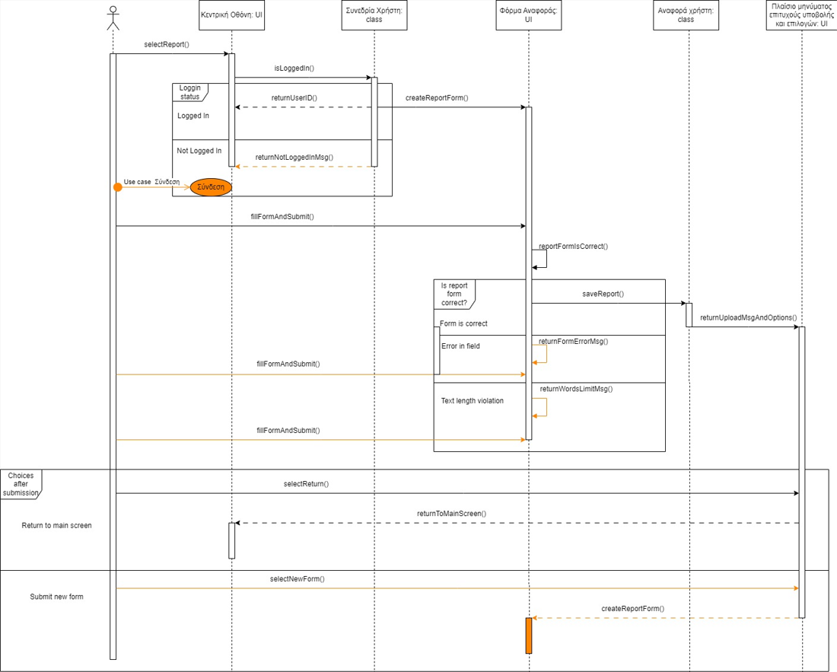

**Sequence diagram: News Feed**

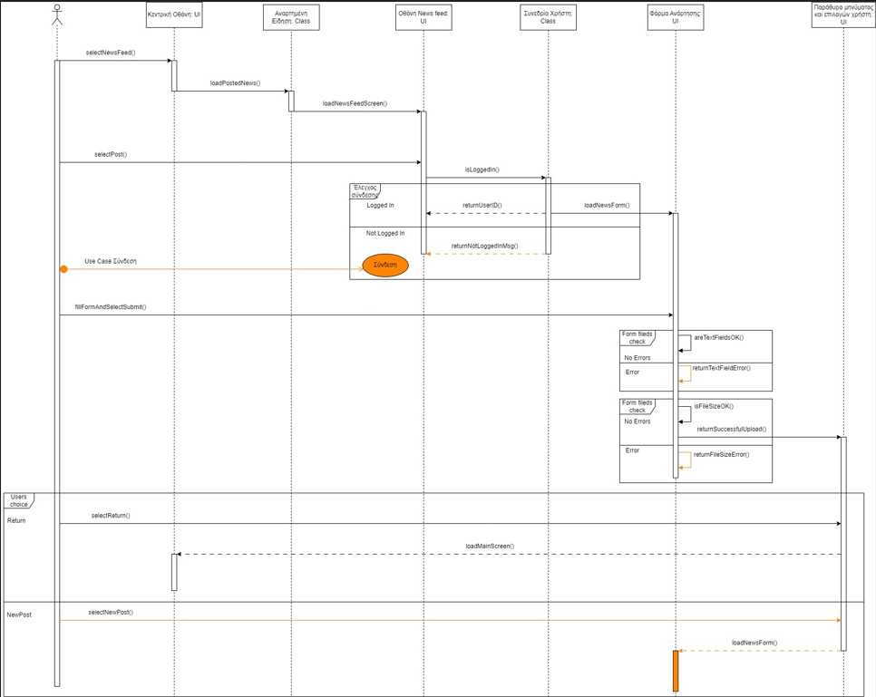

**Sequence diagram: Επιλογή σημείων στο χάρτη**

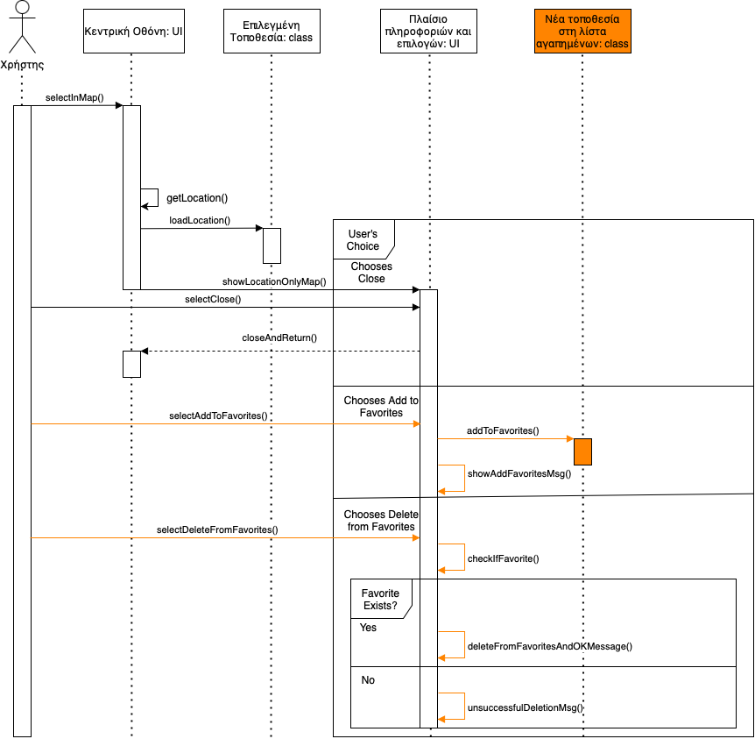

**Sequence diagram: Κοινοποίηση Τοποθεσίας**

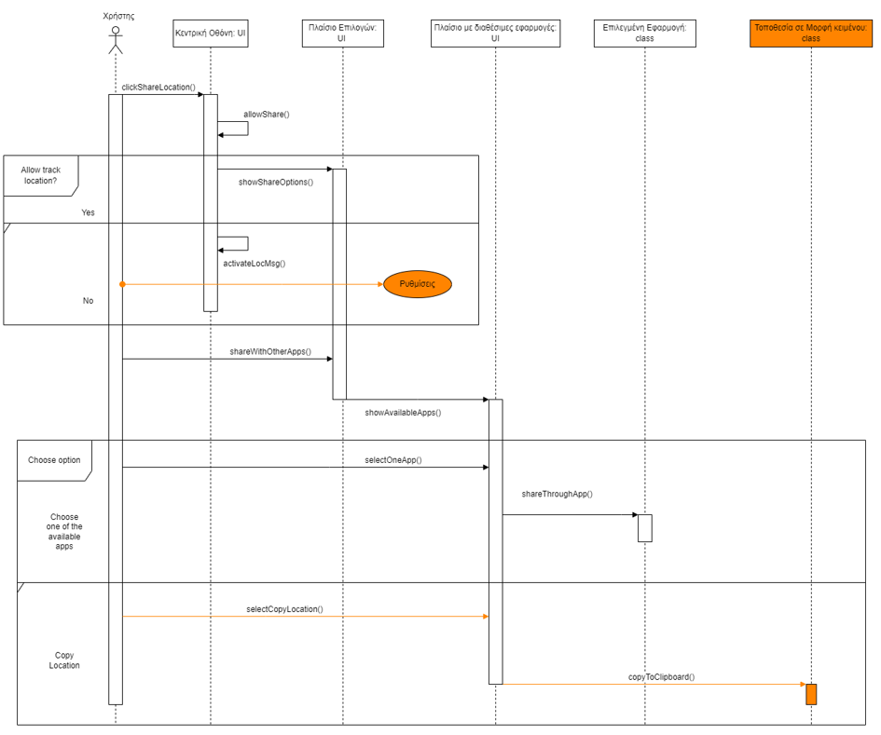

**Sequence diagram: Μεταφορά**

**(link github για καλύτερη ανάλυση εικόνας):**

<https://github.com/KostasK11235/Project-/blob/dc1f59d3977e8b742eb13af211c489c193c967e1/4%CE%BF%20%CE%A0%CE%B1%CF%81%CE%B1%CE%B4%CE%BF%CF%84%CE%AD%CE%BF/sequence_transport_image.jpg>)

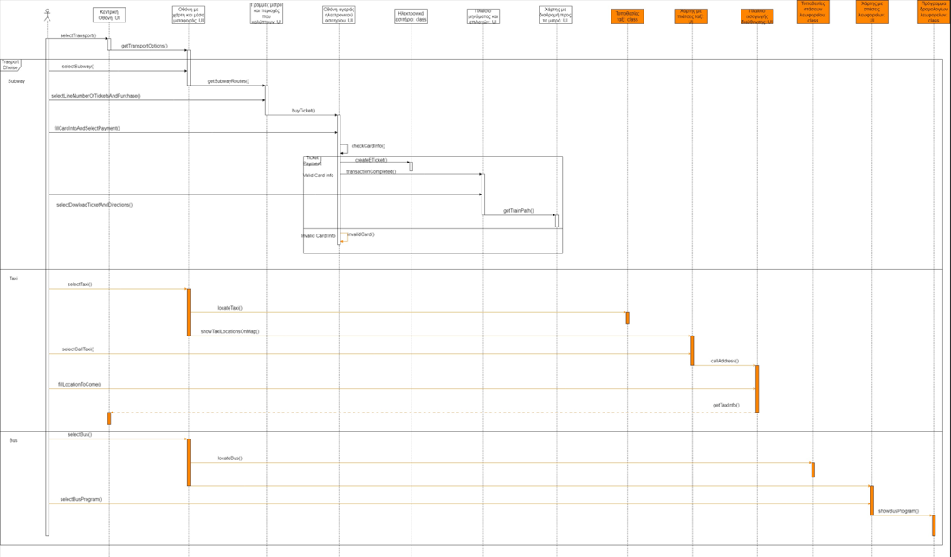

**Sequence diagram: Λίστα αγαπημένων**